Fotbollslekis - 2015
Övningar

Struktur
-Kort samling - syfte (vad ska vi träna på idag)
-Fyra stationer – namnlek
-Avslutslek
-Kort samling – vad har vi tränat på? – hej då
1. Olika rörelser med boll

I en yta –
Tex, kasta boll, studsa, snurra, mellan benen, driva med båda, driva med en fot, kullerbyta med boll i handen, backa osv….
Vi kan lägga ut konor som de ska försöka undvika att krocka med.
Yta anpassad efter antal spelare.
Små barn ska undvika nickar men annars är det upp till egen kreativitet.

2. Gul och blå
Organisation
Spelare, bollar, yta 15x12 (ca), koner i två färger.
Anvisningar
Spelarna står två och två mittemot varandra. Bakom ena spelaren finns en gul kona och bakom den andra spelaren finns en blå kona. När ledaren säger gul gäller det för spelaren som är närmast den gula konan att springa förbi konan innan den andra spelaren hinner nudda spelaren på ryggen.
Progression 1 - Byt håll:
När ledaren säger gul ska istället den blåa spelaren springa till sin kona.
Progression 2 - Med boll:
Spelarna har var sin boll mellan benen. Spelaren som ska till sin kona måste ta med sig bollen och driva förbi konan. Spelaren som jagar springer utan boll.

3. Hämta bollar

Organisation
, bollar, 12x7m (ca), koner, västar
Anvisningar
2 lag. Det ena laget ska hämta bollar som ligger bakom en linje. Det andra laget ska försöka kulla det första laget genom att ta deras svansar. Spelare som blir av med sin svans går utfallsgång tillbaka till linjen och får sedan göra ett nytt försök. Det gäller att hämta så många bollar som möjligt på 1,5 minut.
Progression - driva
Anfallarna ska fortfarande ta sig över mittzonen utan att bli av med sin svans. På vägen tillbaka ska de driva. Det försvarande laget ska då ta bollen och driva tillbaka bakom linjen. Det är tillåtet att ta tillbaka bollen tills någon spelare drivit över sin linje. Spelare som blir av med sin svans eller boll hoppar på ett ben tillbaka innan de försöker igen.
4. Toppar och dalar
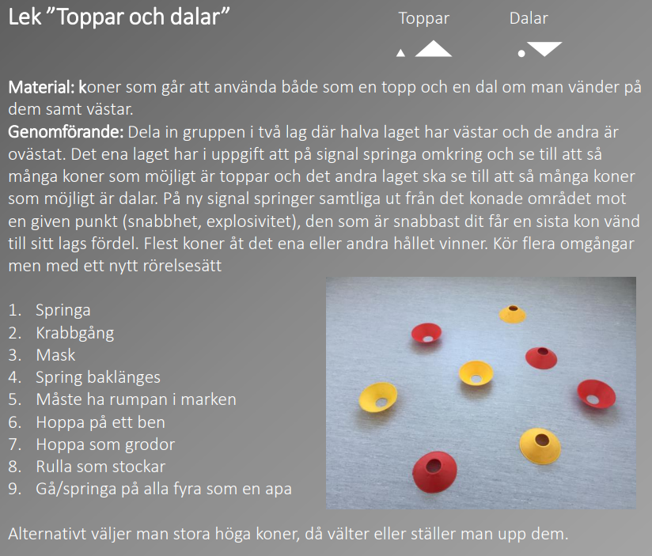

6– Bollstaffet över under
Organisation
Ca 6 spelare, bollar
Anvisningar
Uppgiften är transportera bollen genom ett led så fort som möjligt. Spelarna står på ett led där den första spelaren står vänd mot de andra med en boll. Bollen kastas till nästa spelare som kastar tillbaka den och sätter sig ner. Bollen kastas sen till nästa spelare osv. Spelaren längst bak springer med bollen till första platsen i ledet. Upprepa tills spelarna återgått till sina utgångsplatser. Genomför övningen på tid och uppmuntra spelarna att slå sin egen tid.
Progression 1: Längre avstånd
Öka avstånden
Progression 2: Ett ben
Spelarna står på ett ben. Sista spelaren hoppar på ett ben till startpositionen
7. Prickboll med en boll
Anvisningar
Spelarna är i två lag som står på varsin sida av planen. Mitt på planen ligger en boll. Uppgiften för lagen är att skjuta/kasta sina bollar på bollen i mitten så att den rullar över motståndarnas linje.

8. Svansleken
Anvisningar
Spelarna har en väst som svans och har som uppgift att behålla svansen. En försvarsspelare har som uppgift att ta de andra spelarnas västar. Spelare som blir av med sin väst blir försvarare. Fortsätt tills alla blivit tagna. Kör om.
Eventuellt lägg till boll.
Spelarna har var sin boll och uppgiften är nu att behålla bollen i ytan. En försvarsspelare har som uppgift att ta de andras bollar och driva dom ut från ytan. Spelare som tappar sin boll kan ta tillbaka den tills den drivits ut från ytan

9. Räkor och krabbor

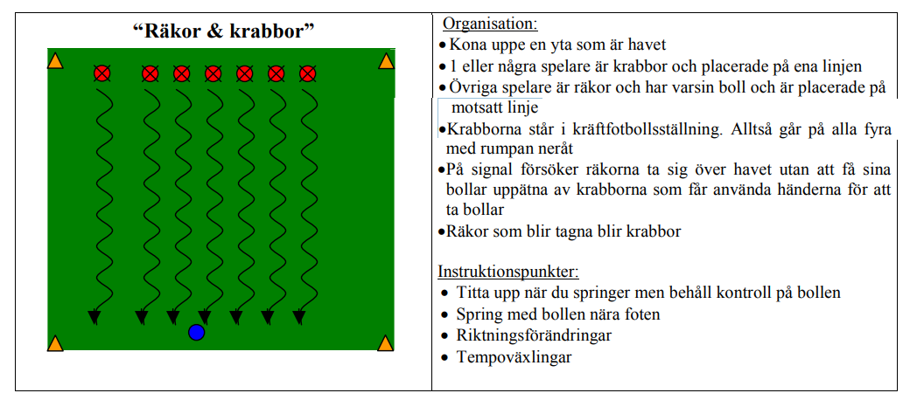

10. Tjuv och polis

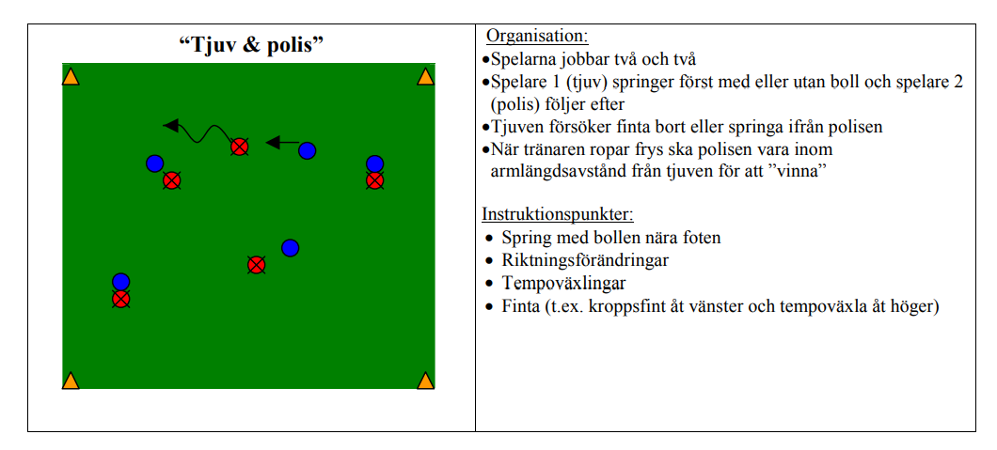

11. Domarn hur långt är det kvar?

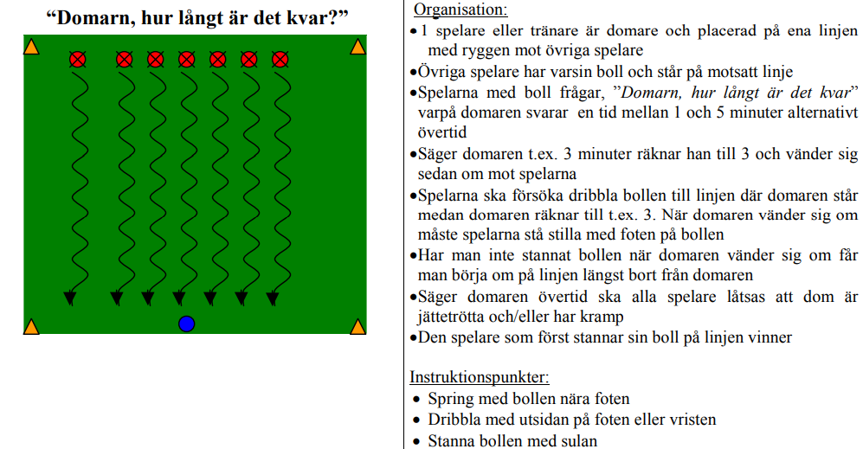

12. Prickskytte

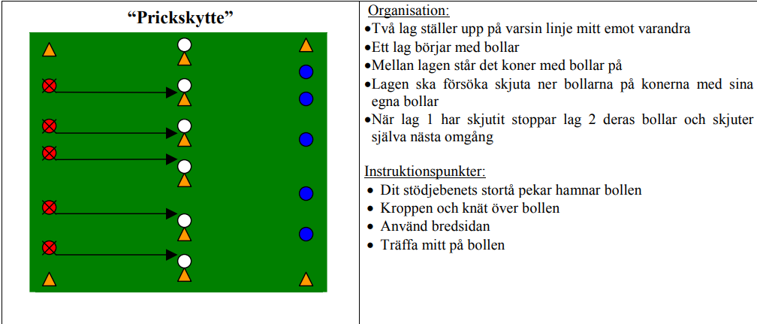

15. Frostkull

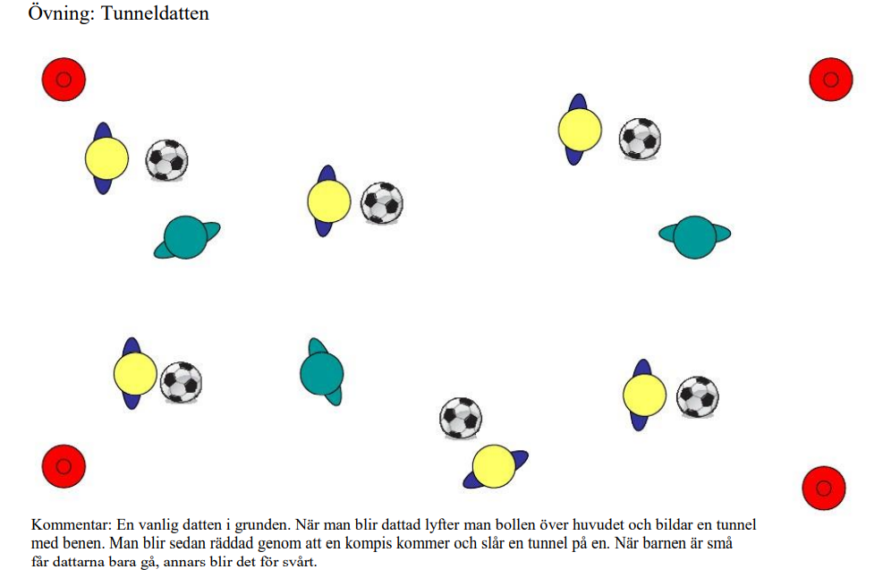

16. Björnen sover
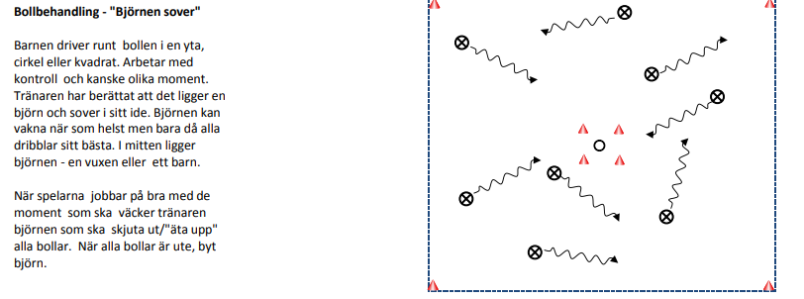

Avslutslekar
- Vem är rädd för tränarna?
Barnen står på ena sidan. Tränarna i mitten och ropar ”Vem är rädd för tränarna?”
Barnen ropar ”Inte jag”
Ska springa förbi till andra sidan utan att bli kullad.
De som blir kullade ska hjälpa tränarna att jaga nästa omgång. Kör tills alla är kullade

-Alla bollar i mitten
4 lag. Ett lag i varje hörn (sitt bo) på kö. Alla bollar i mitten. Tränare vaktar.
Ett barn springer in och hämtar en boll, springer tillbaka till sitt bo. Blir barnet kullad så lämnar så släpper du bollen. Fortsätt tills alla bollar är slut.

-Älgjakten
Barnen springer på signal i en konad korridor från ena sidan till andra. Tränare kastar eller skjuter (försiktigt) in bollen efter marken från varsin långsida. Om barnet blir träffad får det hjälpa till i nästa omgång med att försöka skjuta på dina kompisar. Ny omgång - springer tillbaka till andra sidan. Tillslut är alla skjutna.

